fuma Aluprofilmatte Top Clean CLASSIC XL WAVE

fuma

Eigenschaften

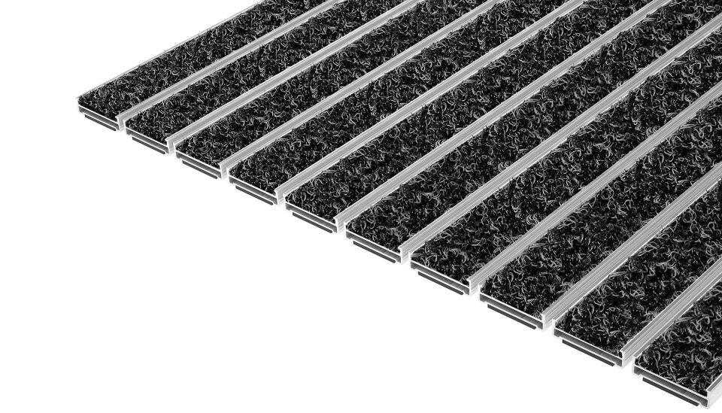

Barrierefreiheit

barrierefrei

Beanspruchung

besondere Schalldämmanforderungen, erhöhter Nässe-/Schneeanfall, erhöhter Schmutzanfall, normale Beanspruchung

Belastbarkeit

begehbar

Bewertungsgruppe Rutschgefahr

R 11

Einsatzort

außen

Farbton

anthrazit

Werkstoff

Aluminium, Polyamid (PA), Polyethylen (PE), Polypropylen (PP)

Höhe (mm)

10,00

Aufbau

Feinrips

Befestigung

aufliegend, Rahmeneinbau

Brandverhalten

Cfl-s1

Gewicht (kg/m²)

9,10

max. Belastbarkeit (kg)

6.000,00

Profilabstand (mm)

5,00

Profilbreite (mm)

37,00

Befahrbar mit

Rollstuhl, Gepäck-Trolley

Einsatzbereiche

Objektbereiche, öffentliche Bereiche, private Bereiche